目 次

壹、摘要..................................................................2
貳、過程..................................................................3
參、心得與建議....................................................30
肆、附件................................................................36
附件一............................................................36
附件二............................................................43
附件三............................................................44
附件四............................................................48
附件五............................................................49
附件六............................................................51

壹、摘 要

基因改造食品與保健機能食品的發展為現今全球所關切之重要食品議題，為進一步瞭解其檢驗技術的發展趨勢，並配合本局業務需求與研究方向，筆者奉派赴日本筑波「食品總合研究所」考察基因改造食品與保健機能食品相關檢驗技術。由於國際上對於混合型品系基改玉米的定量檢測技術，仍舊無突破性的發展，因此研習混合型品系基改玉米定量檢驗技術，並考察其它有關基因改造食品之檢驗與研究，如LAMP檢測技術。另外國內保健食品之發展日益蓬勃，隨著生活水準提高，國人漸漸體認到健康的重要性，因日本保健機能食品的發展歷史悠久，故筆者此行另一研習的重點為瞭解日本保健機能食品的發展趨勢，並廣泛收集檢驗相關的資訊及其管理制度，希望作為本局未來保健機能食品檢驗與研究發展方向之參考依據。研習期間，筆者與基因改造食品領域專家古井聰博士、過敏原研究領域專家橘田和美博士、保健機能食品領域長津志田藤二郎博士與機能食品生理評價實驗室田村基博士建立良好關係，期望維持順暢的資訊交流管道，保持本局檢驗技術與國際接軌。最後，筆者並前往東京，以中大型食品賣場為主進行市售食品的標示調查，主要調查重點為保健機能食品的標示制度，另外也針對基因改造食品與過敏原標示進行瞭解，提供台灣未來推動食品過敏原標示制度之參考範例。

貳、過 程

由於是第一次出國，因此懷著既期待又緊張的心情，於八月十九日搭乘8:55分華航班機來到日本，之後趕緊搭乘巴士到位於築波的「獨立行政法人農業食品產業技術總合研究機構」下轄的「食品總合研究所」。筆者接下來即是在食品總合研究所內的兩個實驗室進行研習，分別是基因改造食品分析評價實驗室與機能性食品生理評價實驗室。期望在這段研習期間，能更瞭解食品總合研究所在這兩個領域的檢驗技術發展之現況，並彙集各種相關資訊，因應本局業務需要。以下將研習行程與所學內容整理分述如下：

八月二十日
一早到位於研究本館的機能性食品實驗室拜會田村基博士，田村基博士是機能性食品生理評價實驗室的負責人，頭銜為主任研究員。短暫交談並交換名片後帶我到他的實驗室，簡短的介紹一下實驗室的實驗、設備及認識實驗室成員，他的實驗室有另一位主任研究員白井展也博士，他是比較資淺的主任研究員。介紹完實驗室後，田村基博士帶我去拜會津志田藤二郎博士，他是機能性食品的領域長，負責整個機能性食品的研究與規劃，在日本是很有名的機能性食品專家，致力於機能性食品之研究已有數十年的經驗。與津志田藤二郎博士短暫拜會說明來訪的目的，並與其建立良好關係，之後接著去企畫管理部連攜共同推進室拜會室長松倉潮博士，松倉潮博士是負責食品總合研究所對外交流與國際合作的工作，也曾經做過機能性食品方面的研究。
實驗室負責人田村基博士主要是研究大豆異黃酮(isoflavone)的功效，有效成分是equol、daidzein、genistein等，它有預防新血管疾病、抗氧化及抗癌的功效，其中equol有最大的功效。他們實驗室主要是分析有效成分，然後做動物實驗，並配製飼料（添加有效成分）餵老鼠吃，然後評估此成分之功效。為了方便與本局自己的實驗室聯絡，因此詢問負責人可否讓我的筆記型電腦上網，不過因為之前食品總和研究所曾因為網路的關係被竊取資料，所以現在對於外部電腦要上網管制會較嚴格，並問我是否有防毒軟體，然後負責人幫我填表申請，我再拿筆記型電腦到他們的計算機中心檢查，讓他們掃瞄電腦是否有被網路駭客安裝一些程式（因為駭客可透過此程式竊取機密資料），然後再幫我接通網路。由此可見現在各國都很重視資訊安全，包括本局現在也非常重視資訊安全。之後趕緊把負責人分配給我的位置整理一下，並與田村基博士討論這幾天的實驗，一切安頓好之後準備迎接接下來的研習研究。吃晚餐時看到新聞播出華航早上從台北往沖繩的班機起火，還滿恐怖的，還好是飛機已降落時才起火，真是不幸中的大幸。雖然地點跟我不一樣，時間也差一天，但是還是滿震驚的，他們都說我很幸運。這次出國遇到颱風及隔天飛機事件，都是很特別的感受。

八月二十一日～八月二十二日
今天田村基博士指派川村和美女士教導我動物飼料的配製，川村和美女士是聘僱職員，類似我們實驗室的研究助理。田村基博士認為要機能性成分功效的研究要做的好，首先必須要先學飼料的配製，這個步驟要學的非常紮實才能往下一步。因為飼料配製的好壞，會影響後續實驗的分析研究。今天所要學的飼料配製不是一般市售餵老鼠吃的飼料，必須要一項一項成分混合而成。今天所配製的飼料未添加保健功效成分，供做實驗之前平時餵食之用。飼料組成基本有9項成分，各成分的比例如下表所示：

成分 | 百分比(%)
Casein | 20
L-Methionine | 0.3
Corn starch | 15
Sucrose | 50
Corn oil, or pork fat | 5
Cellulose powder | 5
Mineral mixture | 3.5
Vitamin mixture | 1
Choline bitartrate | 0.2

總量配製3公斤，每一硏缽配置1公斤，共三個硏缽。配製前先將各材料準備好，有些材料是用大鐵桶裝的，而玉米澱粉也是一大袋，所以配製飼料是非常耗體力的。首先秤取小量的Vitamin mixture、Mineral mixture、L-Methionine、Choline bitartrate及Cellulose powder，將之倒入硏缽，並研磨混勻後，才能再加入Corn starch、Casein，再研磨混勻，然後加入oil後再研磨混勻，這個步驟不容易操作，要花很長的時間才能混均勻，最後再加入sucrose後研磨混勻才算大功告成。研磨過程要特別注意粉狀小顆粒，要非常確實將之完全搗碎，才能均勻。最難處理的是加入油脂後會變很黏稠，在攪拌過程會與硏缽黏住，所以這步驟處理時間最久，手也最酸。完全均勻後，給田村基博士檢查過後才能分裝入塑膠袋中。過程中田村基博士一直強調混合均勻的重要性。

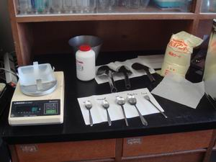 | 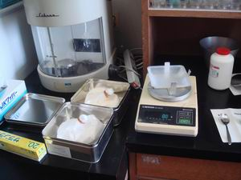
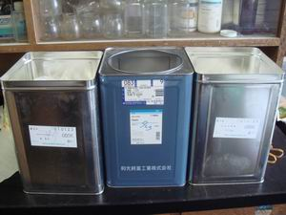 | 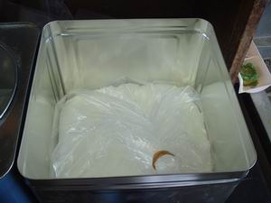

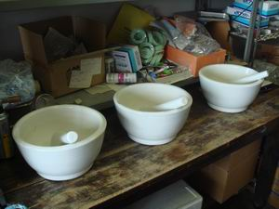 | 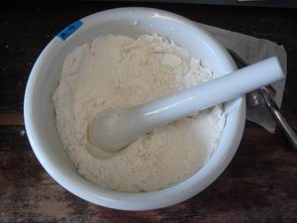

接著田村基博士說明隔天要配製的飼料，會添加松子及異黃酮。異黃酮可改善心血管疾病危險因子，並降低動脈硬化發生而有預防新血管疾病、抗氧化等功效，其中equol、daidzein和genistein扮演重要的角色，至於equol（daidzein 之代謝物）比genistein和daidzein對於抑制人類低密度脂蛋白氧化效果更佳，且有研究顯示對於預防骨質疏鬆亦有不錯的功效。而松子富含不飽和脂肪酸在中國漢方中亦有預防新血管疾病與抗氧化等功效，不過文獻中未針對松子做過動物實驗，因此田村基博士很想瞭解此松子之功效，並與異黃酮做一比較。言談中感覺田村基博士對於傳統中藥材的功效很有興趣，認為在這個領域能有很大的發揮空間。且他把配方拿給我看一下，分成四組實驗（無添加松子及異黃酮、有添加松子及異黃酮、只添加松子、只添加異黃酮），且特別交代我接下來的飼料配製過程不能拍到他的配方，因為在沒發表和申請專利前不希望配方外流。隔天在配製時，當我在拍松子（松子已成糊狀）時，其實離飼料配方有些距離，不過田村基博士還是立刻將他放在前方的飼料配方收起來。配製過程與前一天相似，只差在配方比例。當有添加所欲研究之成分材料，就減少corn starch的比例。下圖為已經打成糊狀的松子。

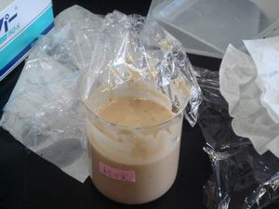

八月二十三日
今天進行動物餵食，將之前配製的飼料，秤取63克裝在兩個dish，這是一籠老鼠（7隻）兩天的份量，一共10籠。因為老鼠個體間的差異，可能會影響實驗數據的結果，必須選擇近親雜交老鼠，來降低老鼠間個體差異性。首先秤取飼料裝到dish中，再放入圓形鐵片（稍微押一下），再蓋上黃色上蓋即可。圓形鐵片及黃色上蓋可防止老鼠在吃飼料時，飼料掉出dish外，如下圖所示。動物房的溫度控制在24℃，濕度在65%，12小時切換照明（即12小時為light，12小時為dark）。動物實驗依據社團法人日本實驗動物協會的”實驗動物指引方針”進行。我已影印一份。接著田村基博士帶我到圖書館參觀，並借了一本書Functional foods- Biochemical and Processing Aspects，同時田村基博士也借我一本他自己的書functional foods。他要我看看後，選有興趣的主題，摘要一下內容，給他一份。內容有關一些食品的功效成分，如大豆(isoflavone)、葡萄(flavonoid)、蕃茄(lycopene)、大蒜(organosulfur compounds)、人蔘、亞麻籽等之介紹。

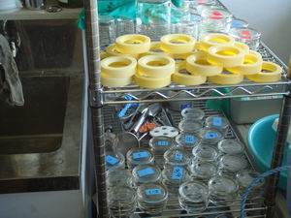 | 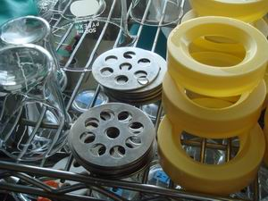

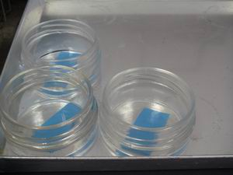 | 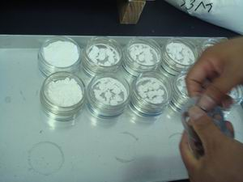
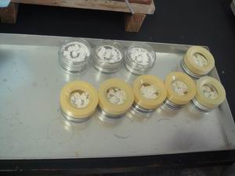 | 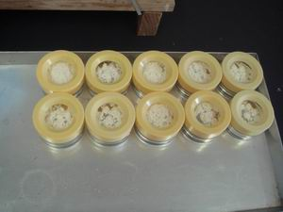

下圖為動物房餵食情形
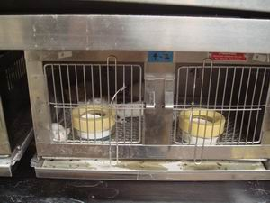 | 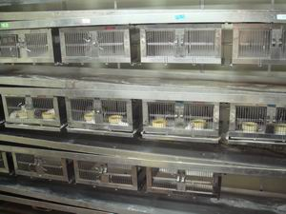
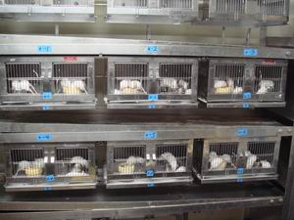 | 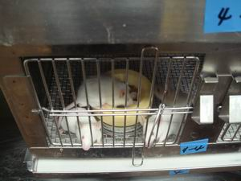
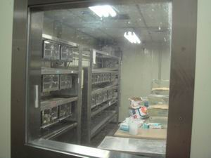 | 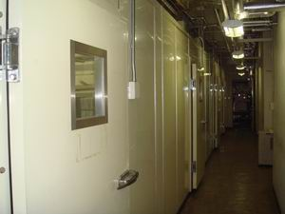

下圖為控制動物房恆溫恆濕的控制裝置
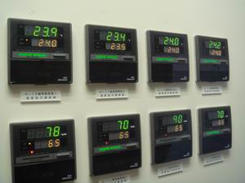 | 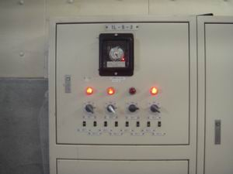

八月二十四日
進行動物實驗一般會取五週大的老鼠，動物房溫度控制在24＋0.5℃，相對濕度65%，12小時自動切換照明與黑暗(早上七點開燈，晚上七點關燈)。老鼠平時是吃黃棕色顆粒狀的飼料，但是在進行動物實驗之前，必須先餵食我第二天配製的一般飼料（未加有效成分）一週，並觀察吃飼料情況是否良好，且每天量測老鼠的體重，看是否有瘦下來的情形，理由為老鼠吃東西習慣用啄的，而我們配製的飼料是powder的形式，所以必須先讓老鼠習慣吃powder，這樣之後餵食含有有效成分的飼料時，才不會拒吃，而影響實驗數據，見下圖。如情況良好，接著餵食含有效成分的飼料三週，接著進行解剖，取其血液、肝臟或膽囊等器官，進行實驗分析。今天秤老鼠體重，並更換排泄物收集底盤（如與腸道內益生菌有關，此糞便也必須收集），及清洗動物房。因為我待的時間太短，所以無法做完全程實驗，今日剛好有別的同仁在做解剖老鼠，因此我先行學習老鼠解剖的部分。

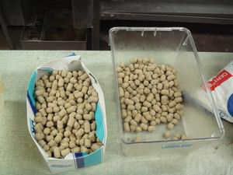 | 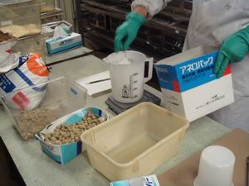
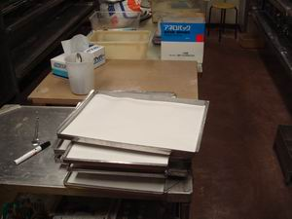 | 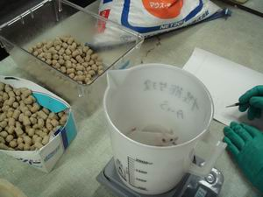

下圖紅圈處，為老鼠喝水的出水孔，不需用奶瓶的方式。另有清潔動物房的自動出水裝置與廢水收集區。
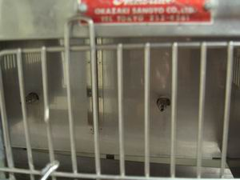 | 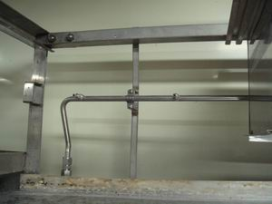
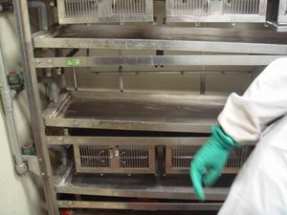 | 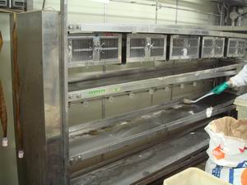

下圖為自動水洗控制盤
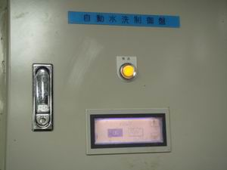 | 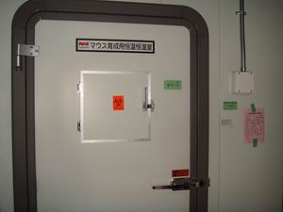

老鼠解剖：殺老鼠的方式，不採用一般乙醚迷昏的方式，因為會影響生理代謝，而影響實驗數據，所以採用較殘忍的方式－脫頸椎的方法，利用剪刀刀柄固定老鼠頸部，將尾巴用力一扯，即讓頸椎脫離，不過力道掌握需精準，否則會使頸動脈斷裂，這樣會取不到血液。

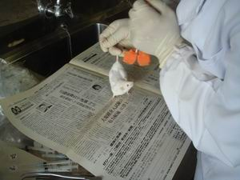 | 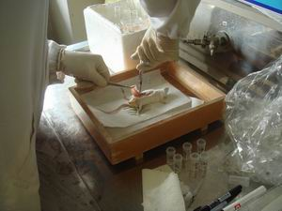
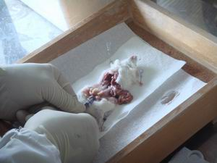 | 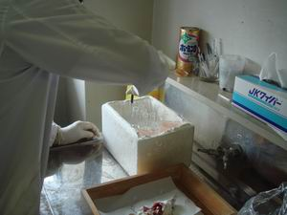

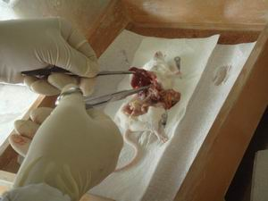 | 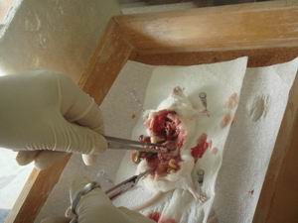

八月二十七日
將解剖老鼠之血液離心(900 xg，15 min)，取上清液。用Wako出的試劑套組，並使用分光光度計，來測量血液中的膽固醇及游離脂肪酸。同時並製作檢量線，以定量其數值。目的為評估異黃酮與膽固醇的關係，及海蛇油、魚油、豬油與游離脂肪酸能量代謝的關係。
膽固醇：將血清與發色液混合，vortex，37℃ 10分鐘，波長600 nm。
游離脂肪酸：將血清與發色液A混合，vortex，37℃ 10分鐘，再與發色液B混合，vortex，37℃ 10分鐘，波長550 nm。
下圖為膽固醇的檢測
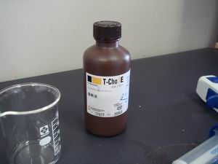 | 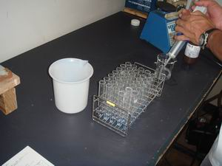
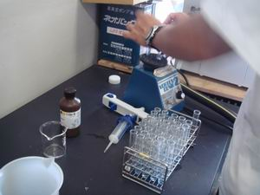 | 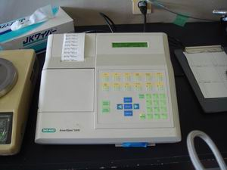

下圖為游離脂肪酸的測定
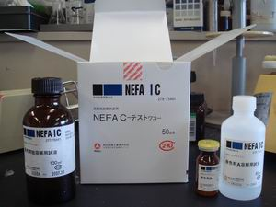 | 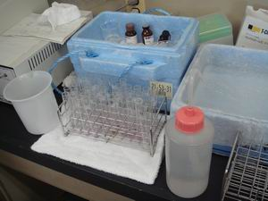
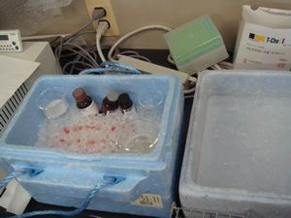 | 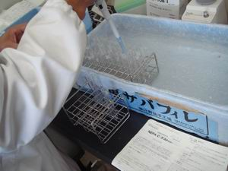
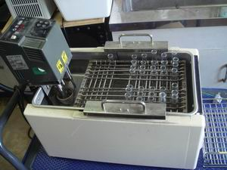 | 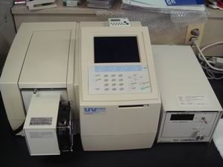

另外田村博士現在也想研究明日葉的功效，明日葉原產於日本，有消除疲勞、降血壓、抗發炎等功效。在市面上也有日本厚生勞動省所核准的明日葉飲料作為特定保健用食品，其標示功效為降膽固醇。所以也幫忙配製含明日葉的飼料，準備餵食老鼠。

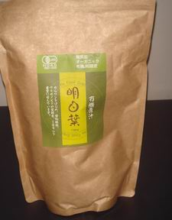 | 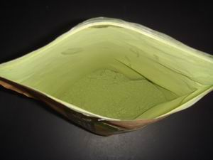
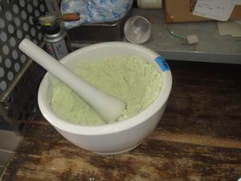

詢問田村基博士，對於保健機能食品管理的部分，他們不負責管理，只研究功效評估，至於保健機能食品的實驗分析，是由國立健康營養研究所負責。

八月二十八日
今日進行松子的脂肪酸和總酚的萃取。首先將松子磨碎，以攪拌棒充分混合松子與chloroform，再用濾紙過濾掉殘渣，再以同樣方式萃取三次，此時chloroform中溶有脂肪酸。之後將殘渣再以methanol萃取三次，以濾紙過濾掉殘渣，酚類可以methanol萃取出來。最後分別將這2個萃取液進行蒸餾濃縮，可得較純的脂肪酸與總酚，然後冷凍乾燥，見下圖。田村基博士之後欲進行動物試驗，想進一步藉由實驗瞭解松子的功效，不過因為我研習時間太短，後續的實驗我就沒辦法參與。松子油有很多不飽和脂肪酸，其中pinolenic acid是松子很重要的功效成分。

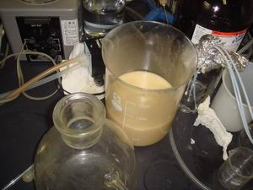 | 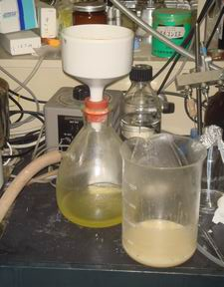
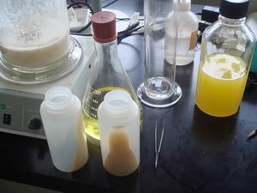 | 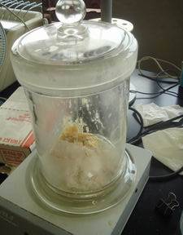
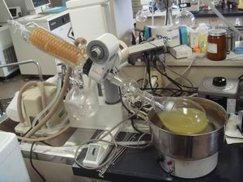 | 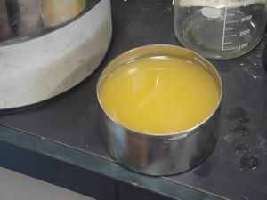

八月二十九日
田村基博士簡單地向我介紹益生菌(probiotic)與益菌生(prebiotic)。所謂的益生菌就是指像乳酸菌、比菲德氏菌等這些有益於腸道健康的菌類，它對改善腸道微生物生態與平衡，促進腸胃道功能、提升免疫力與預防過敏有很不錯的效用。而益菌生則是指腸道益生菌所需要的某些特殊物質 可以幫助益生菌的生長, 如膳食纖維、果寡糖、菊糖等。田村基博士研究的加氏乳酸桿菌(Lactobacillus gasseri)對於一些致病菌如Clostridium、Listeria和Enterococcus有抑制的作用，同時對於造成胃潰瘍的Helicobacter pylori亦有抑菌的功效。他利用動物實驗來探討加氏乳酸桿菌(Lactobacillus gasseri)對異黃酮代謝上的影響，研究顯示有餵食加氏乳酸桿菌的老鼠，其血漿daidzein的濃度比對照組高，而equol的血將濃度反而比對照組低，表示加氏乳酸桿菌的確會對異黃酮的代謝產生影響。另外田村基博士的研究也顯示大豆多醣體(soy oligosaccharides)對於血漿異黃酮濃度亦有很大的影響。田村基博士也請助理示範配製乳酸菌與比非德氏菌之培養基配製。乳酸菌的培養基是MRS agar，而比非德氏菌的培養基是BL agar，培養溫度為37℃，不過比非德氏菌必須在厭氧環境下生長。培養基見下圖。
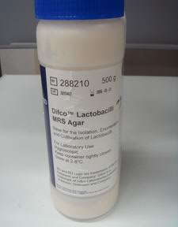 | 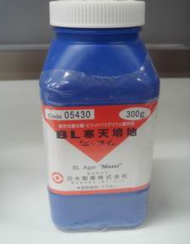
MRS agar | BL agar

另外田村基博士也請助理示範異黃酮(isoflavone)的HPLC分析。血漿中異黃酮的分析是以HPLC系統來進行。首先取200 ul的血漿加入200 ul的β-glucuronidase H5溶液(0.2M醋酸鈉緩衝液, PH 5.0)，於37℃ shake兩小時，加3.6毫升的methanol-acetic(100:5,v/v)，震盪30秒，超音波震盪30秒後再震盪30秒，然後於4℃ 5000 xg離心10分鐘，然後將上清液蒸餾，再用HPLC的mobile phase(methanol-acetic-water, 28:5:67 v/v)溶回當初血漿的體積，之後以0.2 um的濾紙過濾。他們是用C18-5 um的管柱。每次注入20ul的體積。HPLC反應條件為管柱溫度40℃，流速為1毫升/分鐘。

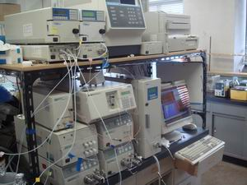 | 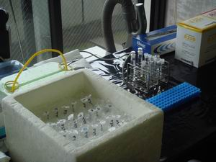
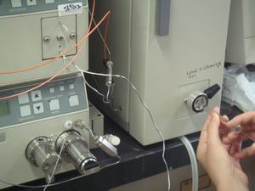 | 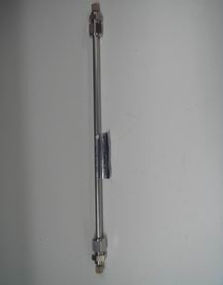

八月三十日
保健機能食品的研習已經結束，接下來是基因改在食品的研習行程。早上與古井聰博士約好拜訪GMO實驗室，古井聰博士的頭銜為該實驗室的”主任研究員”，負責統整基因改造食品檢驗研究領域的所有工作，交換名片後古井聰博士帶我短暫拜會GMO實驗室負責人橘田和美博士（室長），橘田和美女士致力於過敏原之研究已有多年的經驗累積，藉此機會，筆者與其建立溝通管道及繼續維持友好關係，作為日後局內同仁因業務需要欲前來其實驗室研習過敏原相關檢驗技術的聯繫橋樑。之後古井聰博士帶我參觀他們的實驗室，並介紹實驗室成員與我認識，並與他們交換名片。稍後古井聰博士先簡短介紹儀器設備，同時說明他們實驗室GMO檢測方法。古井聰博士在GMO的檢驗上經驗豐富，且將於九月二日前往馬來西亞演講。明年在義大利有舉辦第一屆全球GMO會議，古井聰博士表示他明年也會去參加在義大利舉辦的，且他說日本約有十位左右的人員會共同參與此會議。本局明年亦有派員參與此重要的GMO會議，屆時將可與各國專家共同討論GMO檢測所會遇到的問題。
因為我們自己實驗室的GMO定量檢驗的主力機器是ABI 7700，不過這台儀器已經停產，雖然目前還是有儀器維修的服務，不過再過幾年可能就沒有儀器零件可維修了。古井聰博士表示他們也有同樣情況，所以之前就採購新的儀器ABI 7900，經過實驗測試，他們認為此機型不論在穩定度與準確性上均可與ABI 7700媲美，至於ABI 7000這台定量儀器他們已經不再使用，因為它準確性差，所以他們已經把ABI 7000放到角落的地上，已不再使用，由此可見他們是多討厭這台儀器。古井聰博士說他們現在檢測基因改造食品的主力儀器是ABI 7900，見下圖。他一直強調ABI 7900非常不錯，且他讓我看ABI 7900機器的使用登記簿，排的非常滿，幾乎是從早run到晚，可知他們多重視這台儀器，看到他們儀器使用量跟我們的舊機型ABI 7700的使用量很像，瞭解到基因改造食品的檢驗與研究不是隨隨便便就可完成，必須很嚴謹且做很多實驗才可完成，只要數據有些不對就必須重新進行實驗，尤其在做GMO定量檢測時更是必須花費很多時間與心力，才能使實驗數據更精確，今年9月本局已經完成採購ABI 7900，未來檢測基因改造食品的主力儀器就必須靠它了。在GMO的檢測實驗中最怕有交叉污染，他們將不同基改作物的實驗室分開，同時為了配製不同比例的參考物質，在一獨立房間內設立了四個獨立的密閉式實驗室，為的就是降低不同GMO作物交叉污染的情形，而本局的GMO實驗室的規劃亦是朝此方向設置。

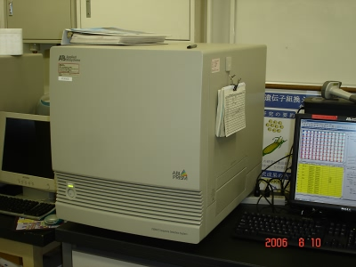 | 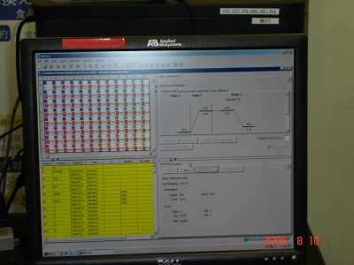

古井聰博士給我一份演講資料，如附件一。古井聰博士表示該實驗室也有檢測stack品系的multi-plex PCR定性分析方法，不過針對產品是否含stack品系的玉米或是含多種單一品系的玉米目前尚無法區分，只能針對單顆玉米粒區別是否為stack品系。他們實驗室所研發的基改玉米multi-plex PCR定性分析方法，所檢測的8種基改玉米為NK603、E176、T25、M863、M810、TC1507、Bt11、GA21。我們實驗室也有自行研發multi-plex PCR定性分析，在專一性的表現結果也很不錯。至於在stack基改玉米的定量上，古井聰博士表示目前尚無突破性的發展，必須一次個別抽取96顆玉米粒的DNA，然後用multi-plex PCR的方法先做定性檢測，再來估算其所含的GM百分比濃度。此整個過程除了費時之外，所花的心力也不是一般的實驗所能比擬的，從DNA抽取到分析結果至少要花上兩天的時間。不過他們有一台特別的磨粉機，與我們的磨粉機不一樣，該磨粉機一次可以處理48顆玉米粒，效率上比我們的磨粉機還高，對於要磨單顆玉米粒時，這台磨粉機是不錯的選擇。每個塑膠製粉碎管中可裝1顆玉米粒，且各自獨立，所以不會有交叉污染的情形，而且粉碎的效果很好，磨出的粉末亦非常細緻。將來本局經費許可時，可考慮採購此磨粉機，可節省許多人力與時間。他們實驗室另外有一個團隊是實驗室負責人橘田和美博士所領導，針對過敏原也投入不少的人員與經費進行過敏原成分的分析及檢驗研究，顯見日本對此研究領域的重視。為配合將來衛生署推行過敏原標示制度，本局亦可派相關同仁至此實驗室進行研習。
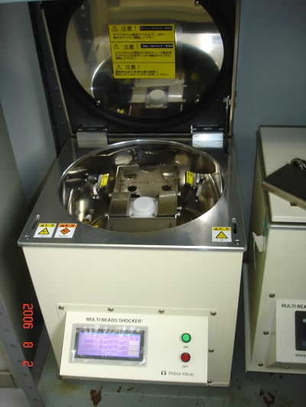 | 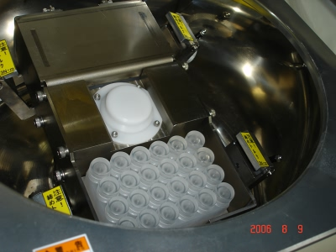
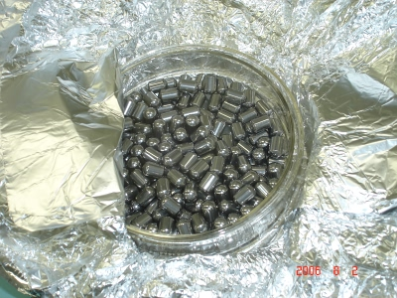 | 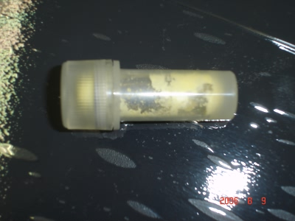

八月三十一日
古井聰博士向我介紹一種新的方法Loop-mediated isothermal amplification (LAMP)，它是一種類似PCR的檢驗技術，不過不須要重複昇溫和降溫來進行denature、annealing和amplification。一開始在測試條件及設計引子時會比較麻煩，此方法的優點為可在65℃ 1小時內自動循環合成片段，大量放大至10⁹個拷貝數(copy number)，且其專一性比一般傳統PCR還要高，也不須購買PCR反應器，只要一般的水浴槽或具有恆溫的加熱器即可反應。它使用四條引子，其中一對稱為inner primer(FIP, BIP)，另一對為outer primer(B3, F3)，反應時B3和F3引子濃度必須比FIP和BIP引子濃度低才行。操作過程為DNA、四條引子、緩衝液和dNTP先混合加熱65℃ 5分鐘後迅速擦入冰中冷卻，之後加入Bst DNA聚合酵素(具有strand displaycement的活性)使其在65℃反應1小時。LAMP的反應方法如圖，引子對FIP和BIP黏合標的DNA後先合成互補股，然後引子對B3和F3黏合標的DNA後也會合成互補股，不過同時會將FIP和BIP合成的互補股取代掉，然後FIP和BIP合成的互補股會釋放出來，並在兩邊形成stem-loop的結構，形狀類似啞鈴的結構。之後引子對FIP和BIP會再黏附於此似啞鈴的結構DNA上，於65℃反應開始進行自動循環放大的反應，一小時後，可得到極多拷貝數的標的DNA，也有很多長度不等的inverted repeat標的DNA被放大出來，可達10⁹個拷貝數。LAMP的靈敏度比一般的PCR還要好，可低至6個拷貝數。他們也有用LAMP來檢測基因改造玉米，不過古井聰博士認為在引子的設計上比較不容易設計，並不是很容易上手，進行電泳分析時，可能會有smear的現象，也有可能會有好幾條band出現，不過只要有band出現，即代表有基因改造食品的存在。LAMP反應過程如下：

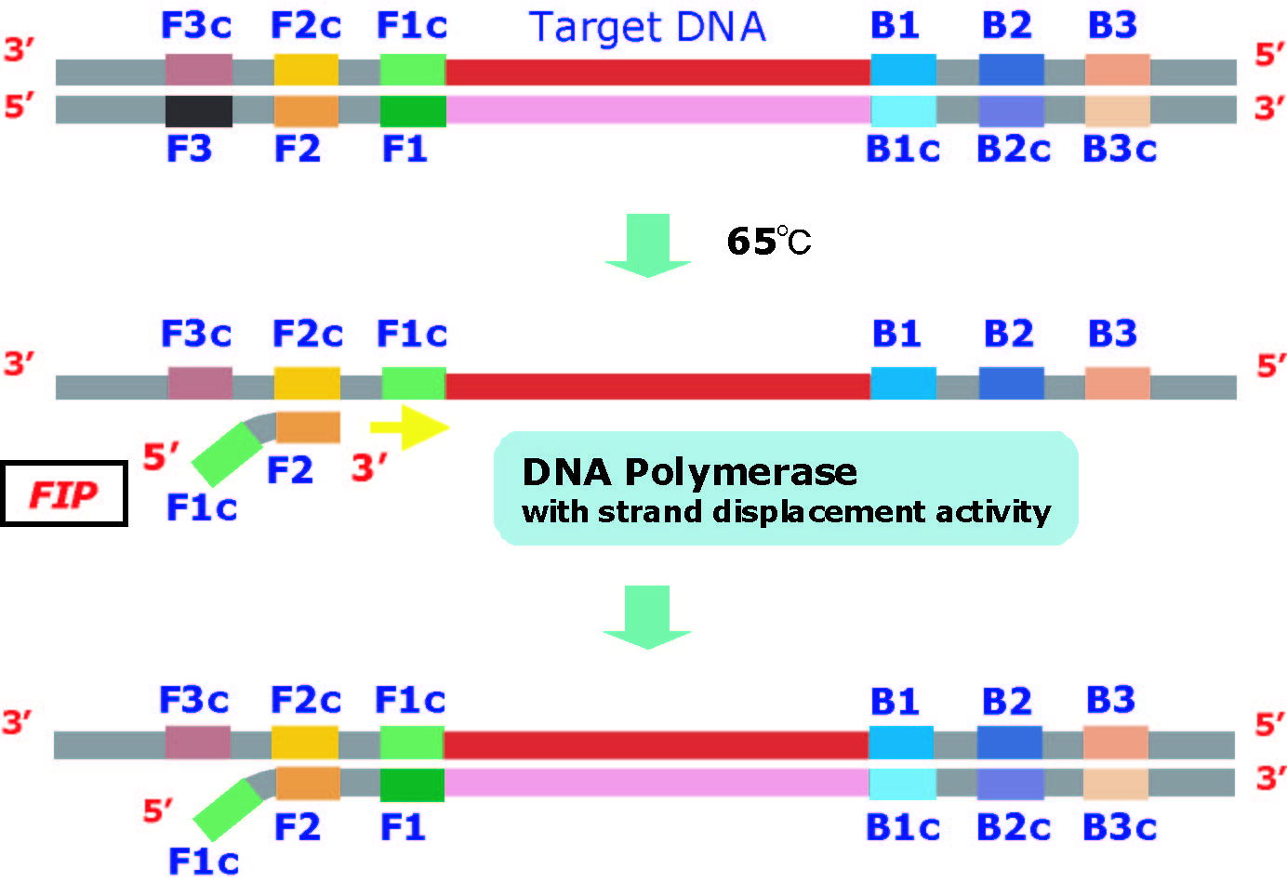

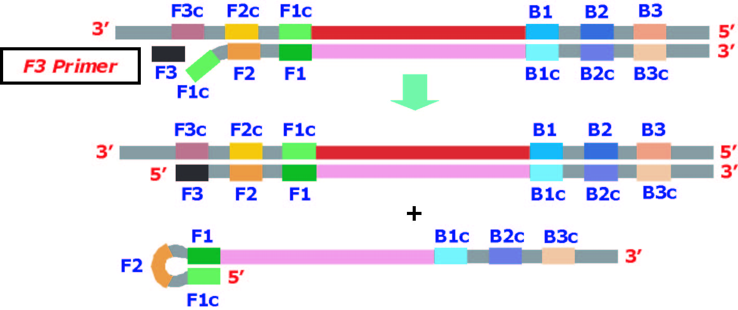

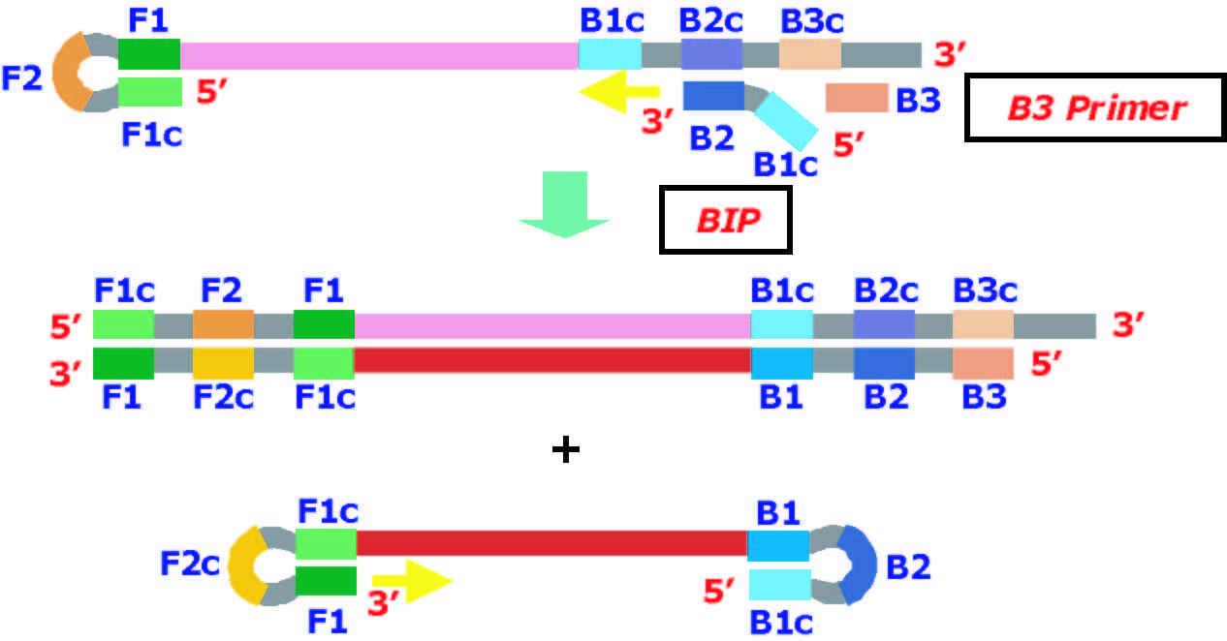

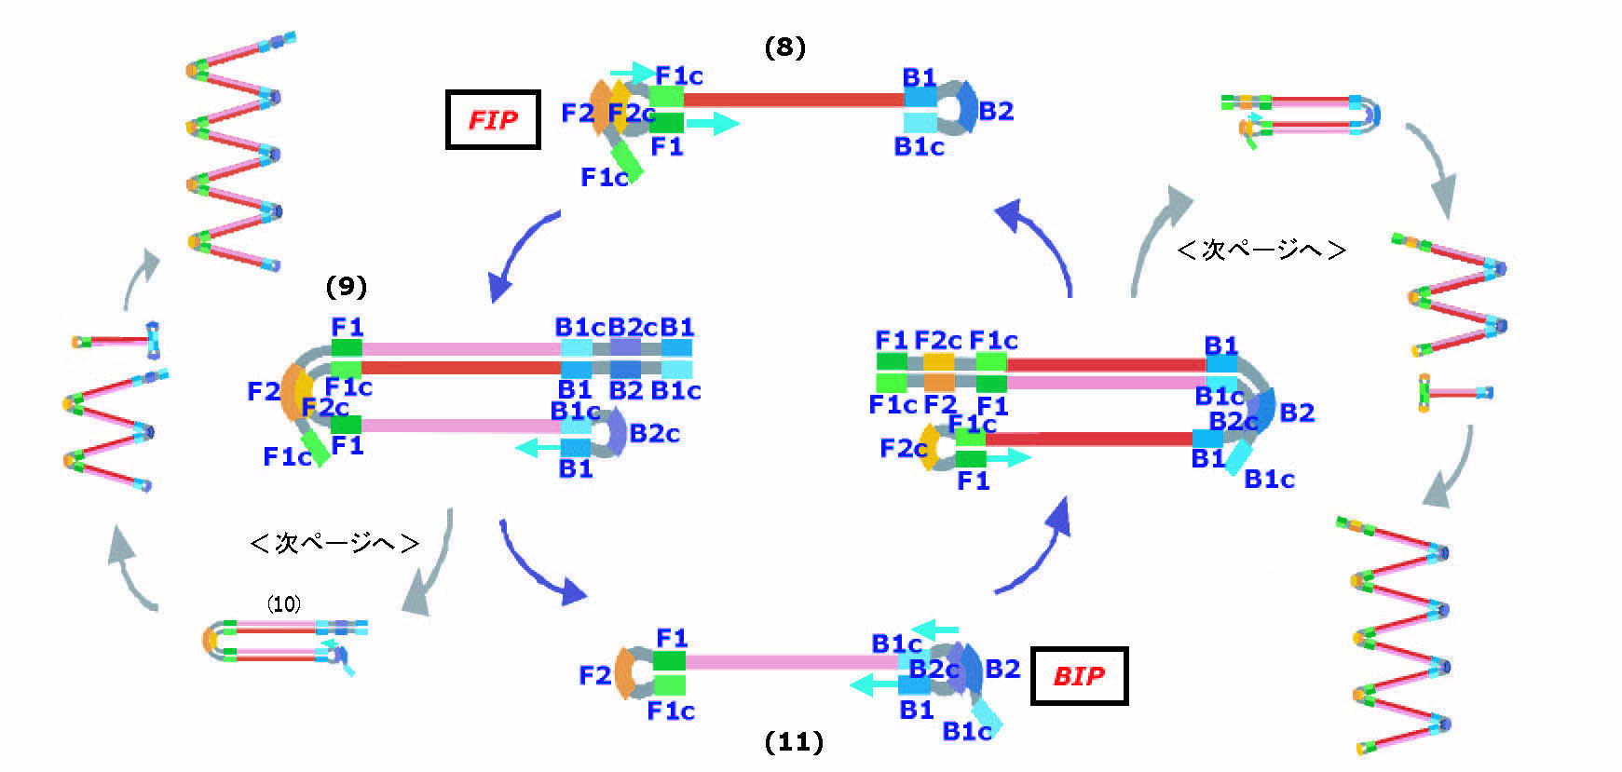

古井聰博士表示目前他們的實驗室能檢測的基因改造食品計有大豆：RRS，玉米：MON810、Event176、Bt11、GA21、T25、CBH351、NK603、TC1507、MON863、Bt10、DLL25、DBT418、MON802，馬鈴薯：New Leaf (2 events)、New Leaf Plus (2 events)、New Leaf Y (2 events)，大陸米、油菜與甜菜等。而我們實驗室可檢測的基因改造玉米品系比他們多出MON88017、DAS-59122-7、MIR604、LY038、3272、MON89034這些品系，大豆品系多出A2704-12、MON89788，顯示我們檢測能力的優異。

九月一日
為順利進行保健機能食品、基因改造食品與過敏原標示調查，選擇有許多中大型食品百貨賣場、開架式超級市場、藥局或藥裝店的東京做為調查地區。日本在GM食品的標示制度已發展多年，很多商品的包裝上皆可見到「非基因改造」的標示字樣，至於正面標示的產品，幾乎沒有看見。比較特別的是他們有特別註明是本國產的還是中國產的字樣，如附件二。因此此行的調查重點放在保健機能食品的標示。在市面上可以看到很多有關藍綠藻、巴西蘑菇、蜂膠、明日葉、冬蟲夏草、甲殼素、褐藻質、硫酸軟骨素、核酸、膠原蛋白、玻尿酸、葡萄糖胺、蝦紅素、CoQ10、α- 硫辛酸、納豆激酶、銀杏葉萃取物、大豆異黃酮、大蒜等這類的保健食品，其中CoQ10保健食品在日本銷路不錯，在很多地方都可見到。至於有經過厚生勞動省(相當我們的衛生署)認證的特定保健用食品主要有針對改善排便狀態、幫助礦物質吸收、強化骨骼與牙齒的保健機能性食品，另外還有對於易引起新血管疾病與其它併發症的病患，如高膽固醇者、高血壓者、高血糖值者、血液中性脂肪偏高與高體脂肪者，業者也有開發這類適合他們食用的保健機能性食品，可幫助與預防心血管疾病的發生。市面上日本的保健機能食品標示主要分成兩類。第一類為特定保健用食品(如附件三)，第二類為營養機能食品(如附件四)。
- 特定保健用食品(Food for Specified Health Uses, FOSHU)
到2007年8月23日止，共有701個產品得到認證標章。其主要種類與成分如下表：

特定保健用食品的種類 | 特定保健用食品的功能性成分
腸道功能 | 益生菌(Lactobacillus, Bifidobacterium等) 、oligosaccharide、dextrin。
降膽固醇/體脂肪 | 含大豆蛋白、chitosan、DHA、EPA。
降血糖 | dextrin、L-arabinose。
降血壓 | GABA
牙齒保健 | Xylitol、tea polyphenol、CPP-ACP。
骨骼保健 | 大豆異黃酮
鐵質補充 | Heme iron

- 營養機能食品(Food with Nutrient Function Claims, FNFC)
含有已知功效之維生素、礦物質等，且這些營養成分已有很多研究與文獻的佐證，所以不需申請認證，廠商可自行製造販售，不過不能宣稱療效。

至於有關過敏原標示方面，日本政府是在2001年四月一日起開始強制實施過敏原的標示制度，強制標示的過敏成分有五種，為蛋、牛乳、小麥、蕎麥、花生，至於建議標示的品項，則有二十種，分別為：烏賊、鮭魚卵、蝦、蟹、柳橙、奇異果、牛肉、胡桃、鮑魚、鮭魚、鯖魚、黃豆、雞肉、猪肉、松茸、桃子、山藥、蘋果、明膠與香蕉。由市售產品發現日本食品，如餅乾、泡麵、麵包、麵類、調味料、即時食品等各類食品都可發現相關標示。除強制標示的項目外，其他20種的建議標示項目，在部分食品包裝上也可發現。比較特別的是有些產品不直接在原料處標示，而是將強制標示與建議標示的過敏原設計成小方格，並在產品含有的過敏原方格上標示不一樣的顏色，方便消費者一眼就可辨識，由此可見日本廠商的用心與創意。這些資料可作為日後衛生署推行食品標示之參考。部分產品標示，如附件五所示。

九月一日
順利完成此次研習考察，返回台灣。

參、心 得 與 建 議

一、本局基因改造食品檢驗技術之發展已達國際水準
日本在基因改造食品的研究上成果豐碩，本局為建立基因改造食品的檢驗技術，數年前即開始派員赴日研習基因改造食品檢驗技術，學習使用參考質體之GMO定量檢驗技術，並觀摩實驗室間共同試驗之進行等。本局GMO實驗室從無到有，是同仁付出極大的努力，一步一腳印的建立各項檢驗技術，並自行研發許多檢驗方法，再將此檢驗技術透過實驗室間共同試驗推廣至國內其它實驗室(包括政府機關、學界和業界)。為證明檢驗能力，也參與美國農業部GIPSA精準度測試14次，包括定性和定量皆獲得滿意的結果，目前只有本局有此佳績，而另一國際生技大廠GeneScan先前的表現與我們相當，不過最近幾次未能獲得滿意結果。我將我們參與精度試驗的結果告知日方，他們皆對我們的表現非常讚賞。另外我們的研究成果也獲得衛生署與行政院許多的獎項，並獲得一項專利。因此本局基因改造食品的檢驗技術能備受國內與國外專家之肯定，除了同仁的辛苦與努力，日方GMO實驗室所提供的經驗也使我們受益良多。古井聰博士表示他們有參與國際性實驗室間共同試驗，且結果很不錯，筆者希望本局將來也能有機會參與國際性實驗室間共同試驗，再次證明本局優異的檢驗能力並提升國際能見度。

二、日方所建立之基因改造食品混合型品系之定量檢驗
近年來，基因改造食品已是國際間廣受注意的議題，隨著科技的進步，有愈來愈多的基因改造食品會出現在市面上。因此針對基因改造食品除了安全性評估之外，如何精進基因改造食品的定量檢驗技術也是各國專家所關心的議題，其中在基因改造食品定量檢驗所遭遇的最大難題，是漸漸已有混合型(stack)的基因改造玉米上市，日本也核准多項混合型基改玉米。由於混合型的基改玉米同時含有兩種或三種的單一品系基改玉米之特性基因，因此若以目前的定量檢驗方法計算時，必定會導致基改玉米濃度高估的情形發生。目前我國與日本的GMO限量標準為5%，而歐盟更為嚴苛是0.9%，其後續效應將會引發國際間的貿易糾紛，因此混合型基改作物的定量檢驗就更具有急迫性。目前國際上對於混合型玉米定量分析仍無突破性的檢驗技術出現，而日本GMO實驗室的策略是先以multiplex PCR定性篩選方法來檢測單顆基改玉米粒是否為混合型玉米粒，篩選96顆玉米粒中所含有的混合型玉米粒，再來大略估算96顆玉米粒中所含的GM玉米百分比濃度。不過此檢驗程序比較耗時耗力，從一開始的玉米粒磨粉，到抽取DNA、定性篩選與定量估算，完成一批實驗約需耗時兩天，從分析結果來看還不錯。只不過這只能適用單顆玉米粒，如果是已經磨成粉的檢體或是市售玉米片等產品則不適用。雖然如此，筆者認為日本所研發的混合型玉米之定量估算技術，還是極具參考價值。明年在義大利將舉辦第一屆全球GMO會議，本局應持續注意國際間是否有最新的混合型基改玉米定量檢驗技術發表。

三、配合未來食品過敏原標示制度，應儘速建立過敏原食品檢驗方法。
目前並無有效治療食物過敏的藥劑或疫苗，唯有停止食用並避免接觸會讓自己過敏的食物，才是最有效預防食物過敏之方法。但是現在許多包裝食物，其組成分多含有多種原料，再經過高度加工與精緻包裝，因此具過敏體質的民眾即使知道哪些食物會導致過敏，也很難只憑包裝或食物外觀得知此一包裝食物是否含有會致過敏之成分或原料。因此要求食品廠商在包裝上標示出常見的食物過敏原，提供民眾明確的資訊，進而選擇適合自己的食物，才能有效保障民眾的健康與消費權益。2004年美國政府制訂「食品過敏原標示與消費者保護法」，並於2006年1月1日實施，列出八種主要的食物過敏原－奶、蛋、魚、甲殼類（如蝦、蟹）、花生、堅果類（如杏仁、胡桃）、小麥及大豆，只要食物中含有這八種食物過敏原中任何一種就需要標示，即使是食品添加物（如香料與調味料）也必須標示。而日本早在2001年修訂食品衛生法，要求廠商必須在食品包裝上標示過敏原，分為「強制標示」與「建議標示」兩大類，對五種主要食品過敏原－奶、蛋、花生、小麥及蕎麥實施強制標示，另外19種次要過敏原－烏賊、鮭魚卵、蝦、蟹、柳橙、奇異果、牛肉、胡桃、鮭魚、鯖魚、黃豆、雞肉、豬肉、松茸、桃子、山藥、蘋果及明膠則實施建議標示，並於2002年開始生效執行。2006年再增加一項次要過敏原－香蕉，因此目前總共有20種次要過敏原列為建議標示項目。已經實施食品過敏原標示的國家，除日本之外，尚有美國及歐盟，故推行食品過敏原標示制度便成為一項非常重要的課題。
根據本局委託台北榮民總醫院辦理台灣地區食品過敏原因之調查，顯示台灣地區最常見之過敏食物依序以奶、蛋、甲殼類（蝦、蟹）、軟體動物（貝類、花枝、章魚、魷魚）、魚類、花生、芒果、奇異果、豆類、麥類等為最常見之過敏食物，與其它國家常見的過敏食物有相似結果，其中芒果是台灣特有之過敏食物。日本官方已經針對蛋、牛乳、小麥、蕎麥、花生等五種主要的過敏食物制訂官方檢驗方法，有蛋白質或PCR的檢測方法。為配合衛生署將來實施食品過敏原標示制度，本局已先建立台灣特有致過敏食物－芒果之real-time PCR檢驗方法，至於其它致過敏食物或過敏原成分檢驗方法則應儘速建立，或是評估市面上過敏原檢測試劑的適用性。唯有如此，日後標示制度一旦制訂執行之後，就必須依賴準確的檢驗技術，才能有效達成食品過敏原標示制度之執行及推動。橘田和美博士致力於過敏原之研究已有多年的經驗累積，訪日期間，藉此機會筆者與其建立溝通管道及維持友好關係，作為日後局內同仁因業務需要欲前來其實驗室研習過敏原相關檢驗技術的聯繫橋樑。

四、建立保健食品與健康食品相關檢驗機制，以健全管理規範。
隨著經濟與生活水準的提升，民眾對於自己的健康日漸重視，當然對於保健食品的需求也日益增加。各廠商著眼於此龐大的商機，而發展出琳瑯滿目的保健食品，由於這些保健食品不須向衛生署申請查驗登記，只要不涉及療效，均可販售。有經過衛生署查驗登記的才能稱「健康食品」。對於這些沒有經過查驗登記的市售一般保健食品，目前沒有嚴格的管理制度來確保其食用之安全性。另外有些廠商不誠實標示其產品內容，像這類攙假的情形也沒有檢驗機制來維護消費者的權益，往往消費者花了很多金錢，吃進去的可能只是一些澱粉或其他無營養價值的成分。目前日本健康營養食品協會所認證之一般健康輔助食品，會有產品上市後之抽查檢驗機制，由日本食品衛生協會負責檢驗事宜。因此我們亦須建立一套保健食品的管理與檢驗機制，以保障民眾的權益。
有關日本保健機能食品的分類制度與申請流程，如附件六。日本於1991年即制定特定保健用食品(Food for Specified Health Uses, FOSHU)標示法規，2001年修正法規，將含有特定營養成份並依規格基準標示營養成份的食品稱為「營養機能食品」，並准予自行標示「營養機能食品」，不須向厚生勞動省提出申請，不過在產品標示上不能有療效之文字。2005年再將特定保健用食品分成一般型特定保健用食品、附帶條件型特定保健用食品、規格基準型特定保健用食品及表示減低疾病風險特定保健用食品等4種類型。其中規格基準型特定保健用食品，其有效成分與作用機制必須都很清楚，且已經有相同成分的產品經過認證，則可不須再做功效方面的動物和人體實驗，即可申請認證。這種制度類似我國將實行的健康食品第二軌申請制度，表示我國健康食品的管理制度已漸漸與國際接軌，這樣可加快健康食品的申請速度。至於日本特別用途食品、特定保健用食品的分析檢驗是由厚生勞動省委託國立健康營養研究所來執行，不過為了縮短特定保健用食品的檢驗時間，特別修正健康增進法來增加民間試驗機關，這些試驗機關必須經過厚生勞動大臣的認證許可，才能成為試驗機關。目前有四個機關獲得認證，分別為大阪市立環境科學研究所、財團法人日本冷凍食品檢查協會、財團法人日本食品分析中心及財團法人食品環境檢查協會。為了因應往後可能會有愈來愈多的健康食品申請認證，以及加快檢驗時效，建議可增加本局的合約食品分析實驗室，並協助他們具有保健食品與健康食品相關的檢驗能力，並建立上市後的檢驗機制，讓整個管理制度更為完善，以有效保障民眾健康與消費權益。不過畢竟檢驗只是管理的一部份，廠商如果能做好自主管理，從原料到製成產品中的每一環節都做好品質管制，開發出品質優良並有益民眾健康的產品，同時政府應教育民眾不要買來路不明且標示不清的產品，應選購商譽良好或有衛生署認證的健康食品，創造民眾、廠商和政府間三贏局面，進而建構一個健康台灣。

五、加強國際技術資訊之交流，拓展國際能見度。
礙於國際關係與種種限制，我國無法加入世界衛生組織(WHO)或參與聯合國食品法典委員會(Codex)，使得許多食品安全方面的最新訊息、各種食品衛生標準及規範無法與世界各國同步。不過我們透過非官方性的技術性參訪及交流，建立並維持非正式的國與國之間的資訊交流管道，一樣可以獲得最新資訊並提昇國際能見度。例如本局近年來持續派員赴日本「食品總合研究所」進行交流與研習基因改造食品檢驗技術，並參與各種國際學術研討會議，已得到相當好的成效，顯示出維持國際間交流的重要性。
筆者能有此機會第一次赴日研習，除感謝本局長官之外，亦感謝本組施養志組長以及闕麗卿科長的大力支持，並感謝本組其他同仁提供寶貴的經驗及協助。

肆、附 件

附件一

附件一

附件一

附件一

附件一

附件一

附件一

附件二
基因改造食品標示

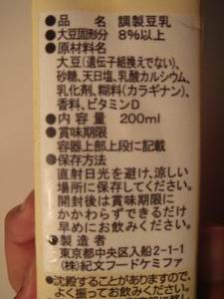 | 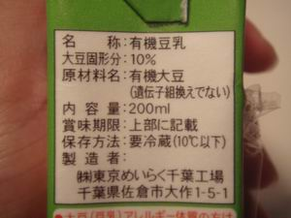
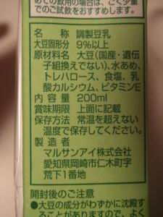 | 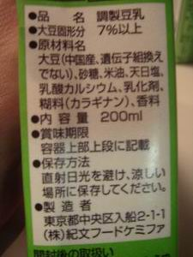

附件三

特定保健用食品標示
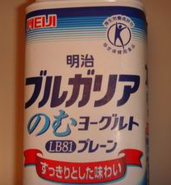 | 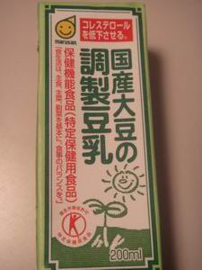
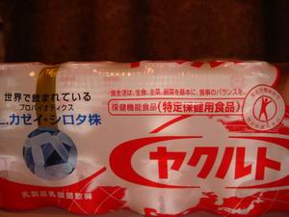 | 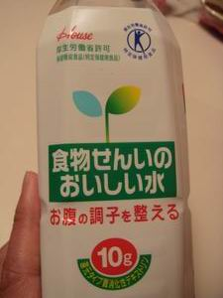
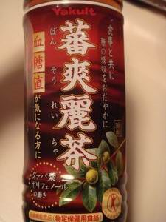 | 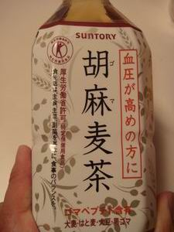
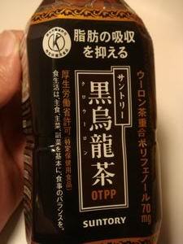 | 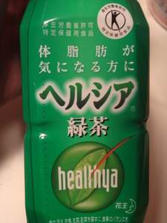
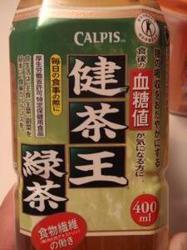 | 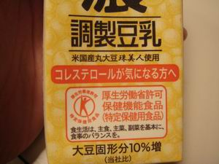
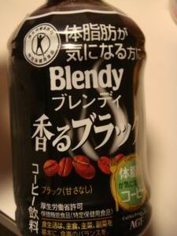 | 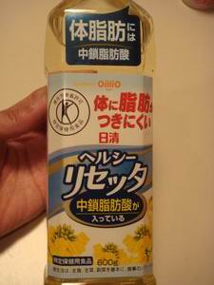
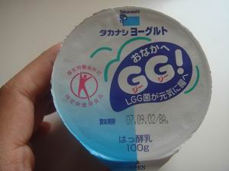

附件四

營養機能食品標示

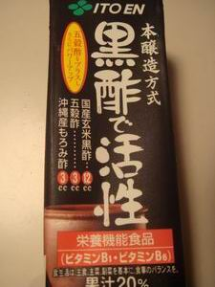 | 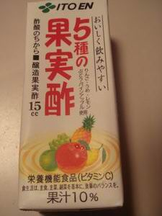
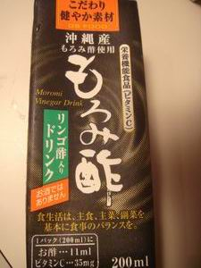 | 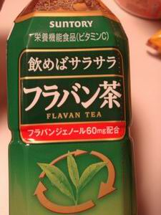

附件五

過敏原食品標示

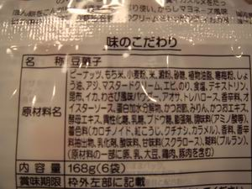 | 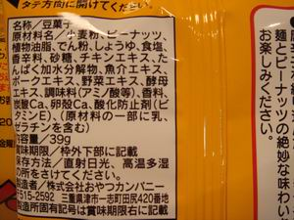
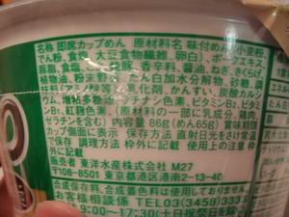 | 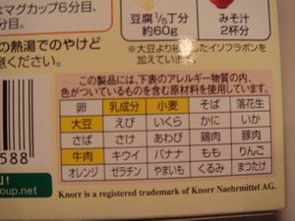
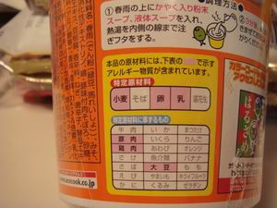

附件六

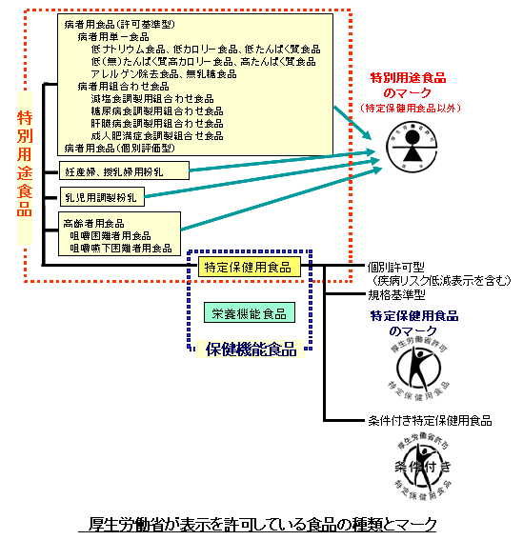

附件六

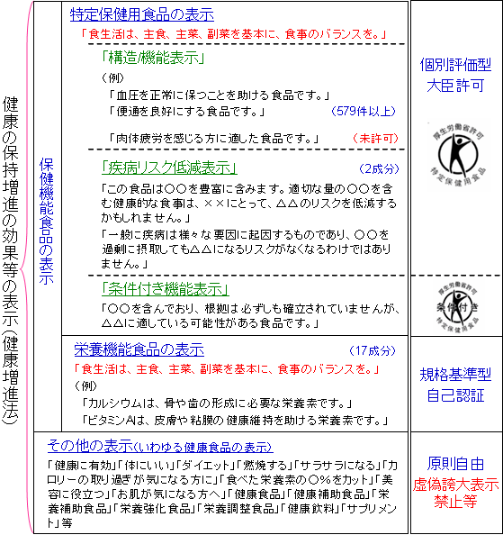

保健機能用食品的標示

附件六

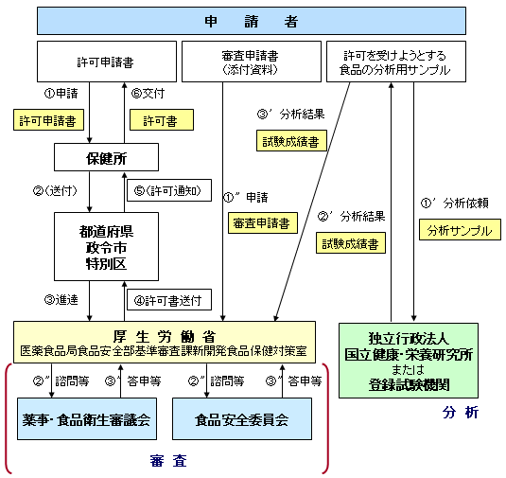

特定保健用食品申請流程

